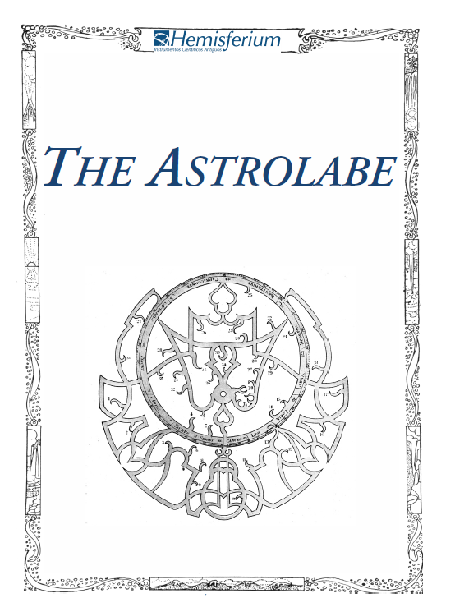

Z37021 Астролябия Orion

Части астролябии
1. Основная часть: латунный диск с лимбом, используемый для поддержания пластин и «сплетений» (rete)

2. Пластина или «тимпан» (лат.tympanum): пластина с обозначениями координат небесной сферы (альмукантарат_малый круг небесной сферы, параллельный горизонту); включает зенит (zenith), горизонт (horizon), линии высоты (altitude lines), азимут (azimuth), экватор (equator) и тропики Рака и Козерога (tropics of Cancer and Capricorn). Соответствует широте 50,5º (1).

3. «Сплетение» (rete): звездная карта, на которой центральная ось указывает на Полярную звезду; движение Солнца показано на круге эклиптической широты, разделенном на 12 знаков зодиака (2).

4. «Указатель» (rule): располагается над «сплетением», используется для установки даты на круге эклиптической широты и времени на часовом круге.

5. «Угломер» (или алидада_alidade): его стрелки используются для выстроения на шкале на задней части астролябии (3).

6. Задняя часть астролябии: используется для всех наблюдений и измерений; градуированная шкала (круг с делениями) носит название «лимб»( limb) (4).
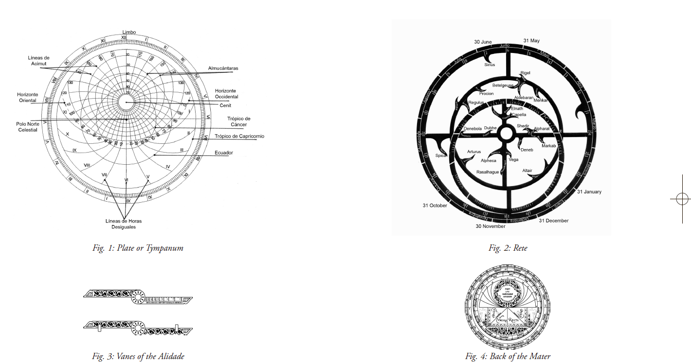

Принцип применения
Пластина определяет местные координаты высоты (h) и азимута (Az) для местоположения наблюдателя. По этой причине, есть много пластин для определения широт, хотя возможно использовать пластины с разницей в пол градуса от фактической широты без сильной погрешности, в то время как «сплетение» (rete) показывает астрономические координаты, представляя положение звезд на небе (прямое восхождение (AR) и склонение δ) посредством указателей в различных формах на старинных инструментах.

Наблюдая за положением звезд (в течение длительного периода), мы рассматриваем их AR и δ, и таким образом, «сплетение» легко приспосабливается ко всем широтам, т. е. может использоваться на любой астролябии, какими бы ни были линии на ее пластине, являясь, таким образом, универсальным.

Поскольку Земля вращается с Запада на Восток, мы видим, что звезды вращаются с Востока на Запад по часовой стрелке. Это движение отмечено «сплетением» (rete) астролябии, как перемещение Солнца, звезд и других тел от восточного горизонта к югу, и наконец, остановка на западном горизонте.

Чтобы представить проецирование небесной сферы относительно горизонта, поверните астролябию так, чтобы держатель или его наивысшая точка была направлена на юг. Таким образом, восток будет слева от наблюдателя, запад справа, а меридиан (XII линия) в центре.

На задней части астролябии, как показано на рисунке 4, располагается указатель, используемый как алидада, преобразующий месяцы и дни в порядок знаков зодиака, определяющий точное положение Солнца на эклиптике.

Если «указатель» (rule) располагается на точке на которой находится Солнце на эклиптике, астролябия ответит на все возможные вопросы в течение дня и ночи, и «разметка» будет действовать как часовая стрелка на обычных часах; время отмечено на круговой шкале или ободке «базовой части», таким образом отметка XII находится напротив 24 часов или полуночи.

«Сплетение» (rete) маркировано отметками для прямого восхождение (AR) и линейкой для измерения наклона δ. В следующих примерах мы будем использовать такие значения как φ = 51.5°, λ = 0m 20s, а днем наблюдения будет считаться 17 августа, если не указана другая дата. Собственно, может использоваться любой день и любое время суток.

Прибор может быть использован для получения различных астрономических данных без необходимости выходить на улицу.

Инструкция по настройке и применению

Устанавливаем астролябию на ночь 17 августа (для этого нужно выровнять звезду Арктур со стрелками идентификации алидады (Vanes of the Alidade) на задней части астролябии.

Как только на востоке будет достигнута высота в 20°, необходимо поднять указатель, который отображает Арктур (α of Boötis) более чем на 20° от альмукантарата (любой малый круг небесной сферы, параллельный горизонту) на правой части пластины и поместить «указатель» на отметку 24° (Лев) на эклиптике, которая соответствует положению Солнца в этот день.

Теперь астролябия готова ответить на вопросы: в таком расположении, небосвод отображается как совпадение «сплетения астролябии» (astrolabe’s rete) и пластины.

Первые данные, которые можно получить:
- Отклонение Солнца. Указатель, который располагается выше 24°отметки Льва на эклиптике, показывает: δ = 13°20’.
- Отклонение звезды. Расположив указатель выше отметки звезды Арктур, мы получаем: δ = 19°
- Прямое восхождение Солнца. Указатель показывает 9ч 49м в этот день.
- Прямое восхождение звезды. Указатель, находящийся на отметке, которая представляет звезду Арктур, показывает 14ч 14м на шкале «сплетения» AR (rete).
- Угловое положение звезды. От звезды Арктур на 20° альмукантарата, указатель будет показывать IVh 20m на периферийном крае корпуса прибора (mater), отсчет ведется с XII часов.
- Угловое положение Солнца, солнечное время. Расположение конца указателя на отметке 24 (Лев), означает IXh 50м или 21ч 50м.
- Звездное время в настоящий момент. Всё соответствует сумме прямого восхождения Солнца и его углового времени, t Hs = 9ч 50м + 19ч 49м = 19ч 40 м. Звездное время начинает отсчёт от меридиана или XII часов на астролябии. Отметка гамма точки γ (0° в Овне) на периферийной шкале показывает количество часов и минут, подсчитанных в обратном направлении, то есть по часовой стрелке, от отметки XII.
- Неравномерное солнечное время. Можно заметить, что отметка III соответствует неравному ночному времени.
- Некоторые положения звезд. Хорошо видно, что Спика располагается на высоте -11º. Капелла (Альфа Возничего) околополярна, то есть, она неподвижна. Высота Альтаира (Альфа Орла) 48°, а азимут 5° SE наиболее близко к достижению наивысшей точки. Дене́б (Альфа Лебедя) располагается на высоте 79°, азимут Az = 70° SE.

Были выбраны эти звезды, потому что они образуют «Летний Треугольник", наиболее типичный пример неба в летний период в северном полушарии.

